SECRETARIA DE SALUD

ACUERDO por el que se modifican los modelos de los formatos para la expedición del certificado de nacimiento, publicados el 27 de agosto de 2014.

Al margen un sello con el Escudo Nacional, que dice: Estados Unidos Mexicanos.- Salud.- Secretaría de Salud.
DAVID KERSHENOBICH STALNIKOWITZ, Secretario de Salud, con fundamento en lo dispuesto por artículos 39 de la Ley Orgánica de la Administración Pública Federal; 104, fracción I, 106, 107, 389, fracción I Bis, 389 Bis, 389 Bis 1, 391 bis y 392 de la Ley General de Salud; 90 Bis 1, 90 Bis 2, 90 Bis 3, 90 Bis 4 del Reglamento de la Ley General de Salud en Materia de Prestación de Servicios de Atención Médica, así como 6 y 7, fracción XVI del Reglamento Interior de la Secretaría de Salud, y
CONSIDERANDO
Que, los artículos 104 y 105 de la Ley General de Salud prevén que la Secretaría de Salud y los gobiernos de las entidades federativas, en el ámbito de sus respectivas competencias, al amparo de la Ley del Sistema Nacional de Información Estadística y Geográfica, captarán, producirán y procesarán, entre otros, la información relativa a las estadísticas de natalidad, a fin de integrarlas al proceso de planeación, programación, presupuestación y control del Sistema Nacional de Salud y, con ello, contribuir a la consolidación de un sistema nacional de información en salud;
Que, el artículo 106 de la Ley General de Salud dispone que las dependencias y entidades de la Administración Pública Federal, los gobiernos de las entidades federativas, los municipios y las autoridades de los pueblos y comunidades indígenas y afromexicanas, cuando proceda, así como las personas físicas y morales de los sectores social y privado, que generen y manejen la información de natalidad, deberán suministrarla a la Secretaría de Salud, con la periodicidad y en los términos que ésta señale, para la elaboración de las estadísticas nacionales para la salud;
Que, los artículos 389, fracción I Bis, 389 Bis, 389 Bis 1 y 392 de la Ley General de Salud, y 90 Bis 1 del Reglamento de la Ley General de Salud en Materia de Prestación de Servicios de Atención Médica, prevén que el certificado de nacimiento se extenderá en los modelos aprobados por la Secretaría de Salud, los cuales se darán a conocer mediante publicación que se realice en el Diario Oficial de la Federación;
Que, el numeral 11.12 de la Norma Oficial Mexicana NOM-035-SSA3-2012, En materia de información en salud, señala que el diseño, impresión, modificación, actualización y distribución a las entidades federativas del certificado de nacimiento corresponde a la Secretaría de Salud, a través de la Dirección General de Información en Salud, la cual quinquenalmente, de conformidad con las necesidades, y de común acuerdo con los integrantes del Sistema Nacional de Salud y disposiciones jurídicas aplicables, determinará sus modificaciones y actualizaciones;
Que, en términos de lo anterior, el 27 de agosto de 2014, se publicó en el Diario Oficial de la Federación, el Acuerdo por el que se dan a conocer los modelos que se utilizarán como formatos para la expedición del certificado de nacimiento, mismo que fue modificado, en lo relativo a sus Anexos, mediante diverso publicado, en dicho medio de difusión oficial, el 17 de abril de 2015;
Que, el 10 de diciembre de 2019, se publicó en el Diario Oficial de la Federación, el Acuerdo por el que se modifican los modelos de los formatos para la expedición del certificado de nacimiento, publicado el 27 de agosto de 2014, por el que se dio a conocer las actualizaciones de los formatos para la expedición del certificado de nacimiento que sustituyeron, en alcance y contenido, a los dados a conocer mediante Acuerdo publicado 27 de agosto de 2014 y de su modificatorio publicado el 17 de abril de 2015;
Que, en la Segunda Reunión Ordinaria del Comité Técnico Especializado Sectorial en Salud, celebrada el 05 de julio de 2024, la Dirección General de Información en Salud dio a conocer la versión final del Certificado de Nacimiento, modelo 2025, el cual refleja las modificaciones y actualizaciones propuestas por los integrantes del Sistema Nacional de Salud, con la finalidad de mantenerlo actualizado, en sus versiones impresa y electrónica, atendiendo que la información que se deriva del mismo se concentra en el Subsistema de Información sobre Nacimientos, el cual ha sido determinado como información de interés nacional en el marco del sector salud por la Junta de Gobierno del Instituto Nacional de Estadística y Geografía, mediante Acuerdo publicado, en el Diario Oficial de la Federación, el 23 de mayo de 2013, y
Que, con la finalidad de contar con información actualizada para su análisis, explotación y aprovechamiento, he tenido a bien expedir el siguiente
ACUERDO POR EL QUE SE MODIFICAN LOS MODELOS DE LOS FORMATOS PARA LA EXPEDICIÓN DEL CERTIFICADO DE NACIMIENTO, PUBLICADOS EN EL DIARIO OFICIAL DE LA FEDERACIÓN EL 27 DE AGOSTO DE 2014
ÚNICO. Se dan a conocer los modelos de los formatos para la expedición del certificado de nacimiento que sustituyen en alcance y contenido a los Anexos 1 y 2 comprendidos en el Acuerdo por el que se dan a conocer los modelos que se utilizarán como formatos para la expedición del certificado de nacimiento, publicado en el Diario Oficial de la Federación el 27 de agosto de 2014 y en su último modificatorio publicado, en el mismo medio oficial de difusión, el 10 de diciembre de 2019.
TRANSITORIOS
PRIMERO. El presente Acuerdo entrará en vigor a partir del 01 de enero de 2025.
SEGUNDO. Los modelos de los formatos del certificado de nacimiento señalados en el Acuerdo por el que se dan a conocer los modelos que se utilizarán como formatos para la expedición del certificado de nacimiento, publicado en el Diario Oficial de la Federación el 27 de agosto de 2014, modificados mediante acuerdo publicado, en el Diario Oficial de la Federación, el 10 de diciembre de 2019, se podrán seguir utilizando hasta agotar su existencia.
TERCERO: Los modelos de los formatos del certificado de nacimiento publicados en el Diario Oficial de la Federación mediante el Acuerdo por el que se dan a conocer los modelos que se utilizarán como formatos para la expedición del certificado de nacimiento, publicado el 27 de agosto de 2014 y modificados por Acuerdo publicado el 17 de abril del 2015 en dicho medio oficial de difusión, perderán su vigencia y efectos al día en que entre en vigencia el presente Acuerdo.
Dado en la Ciudad de México, a los 19 días del mes de diciembre de 2024.- El Secretario de Salud, David Kershenobich Stalnikowitz.- Rúbrica.
ANEXO 1 VERSIÓN IMPRESA DEL CERTIFICADO DE NACIMIENTO
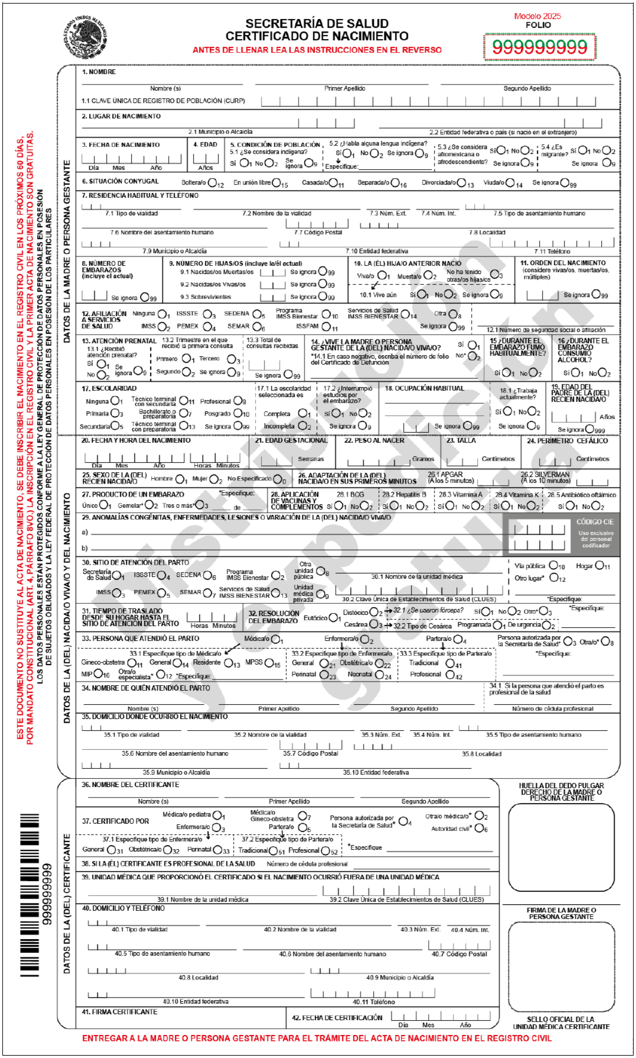

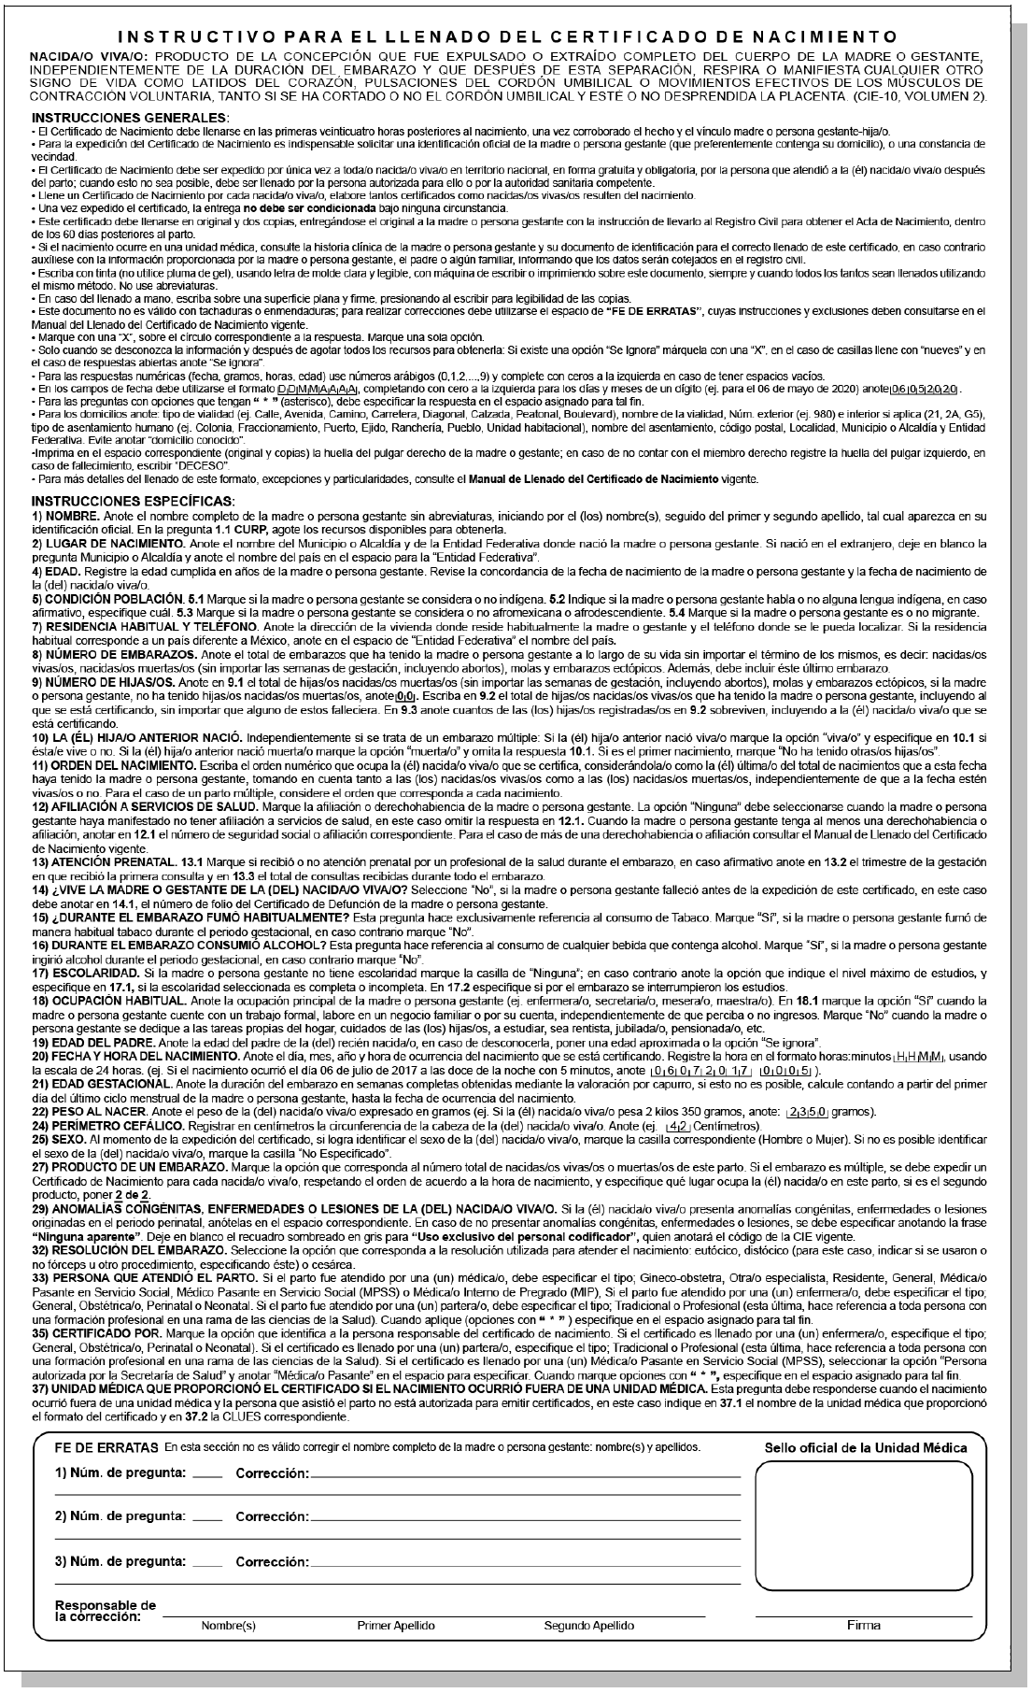

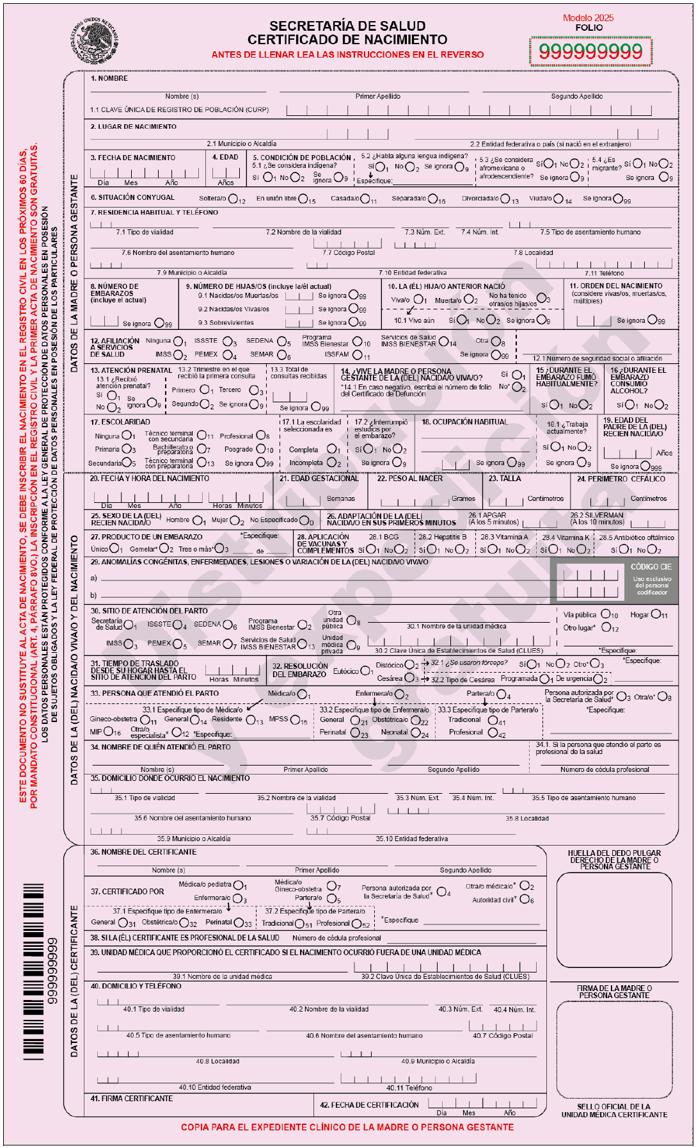

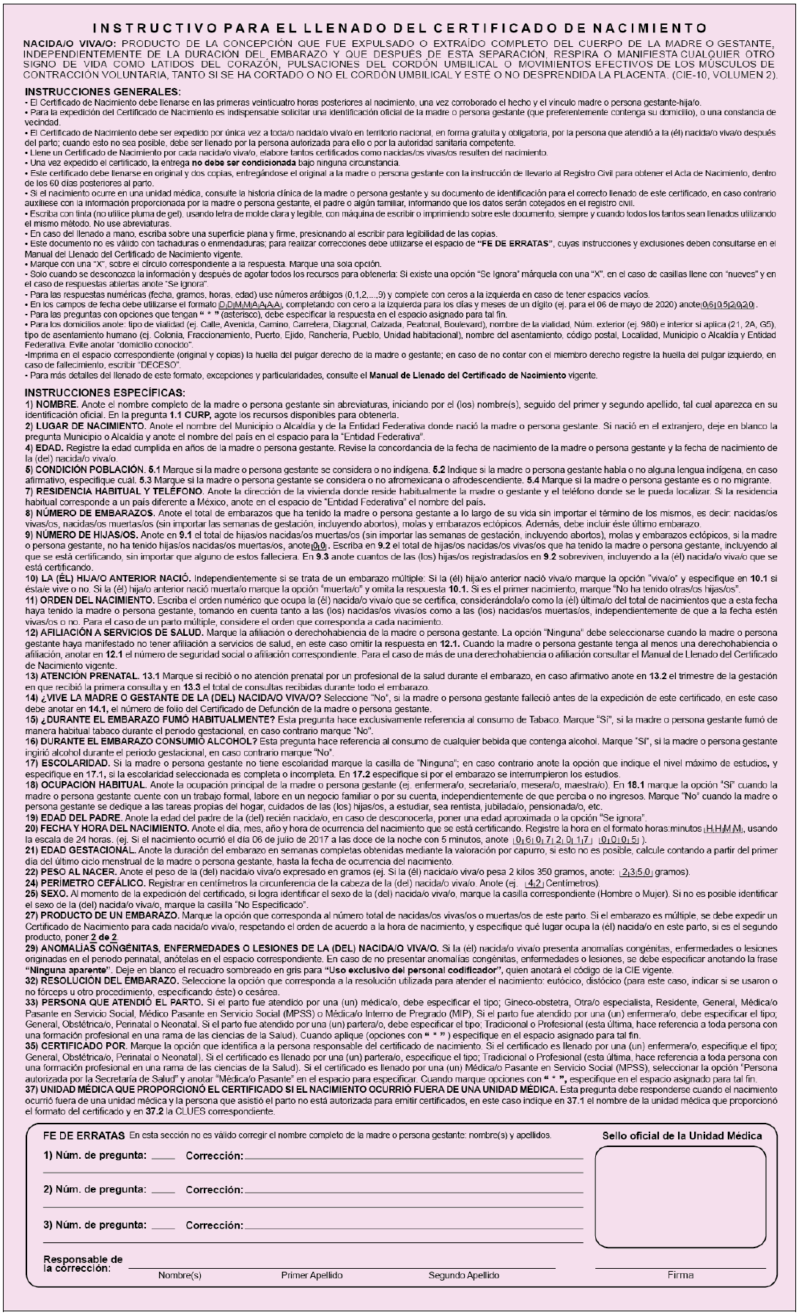

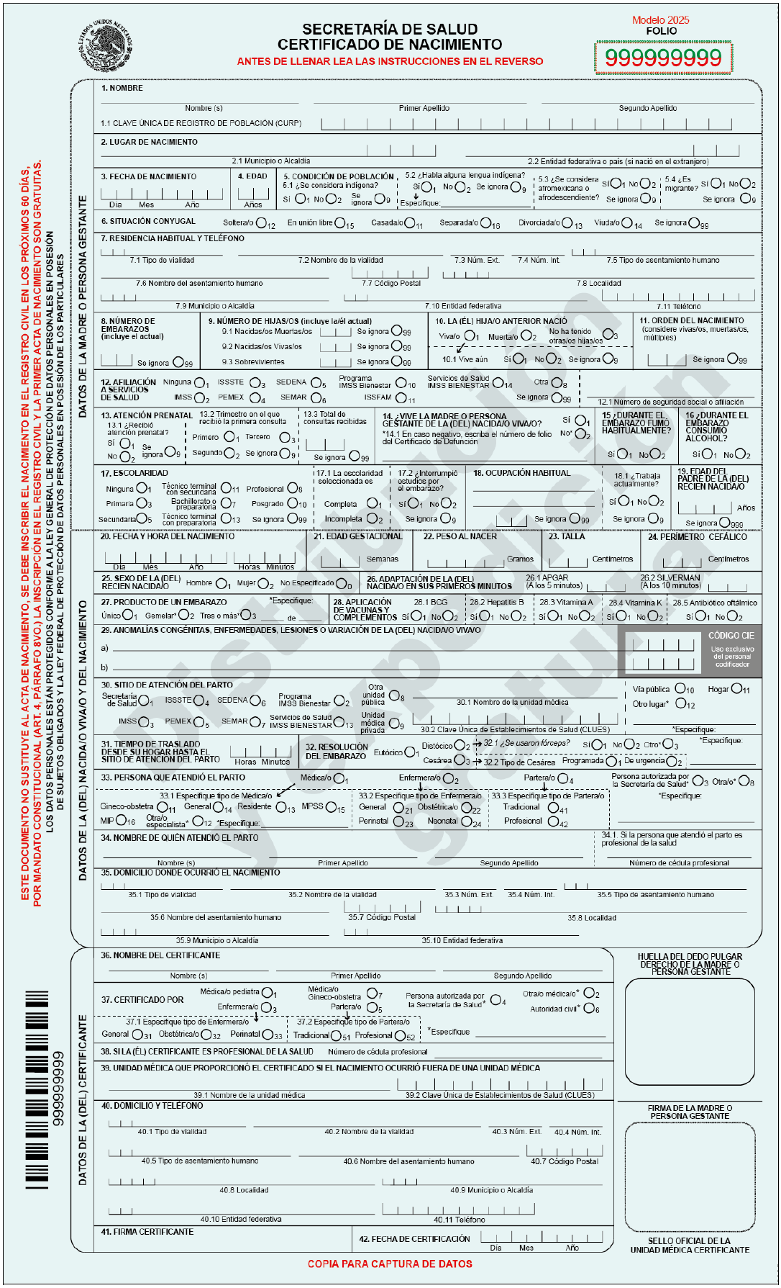

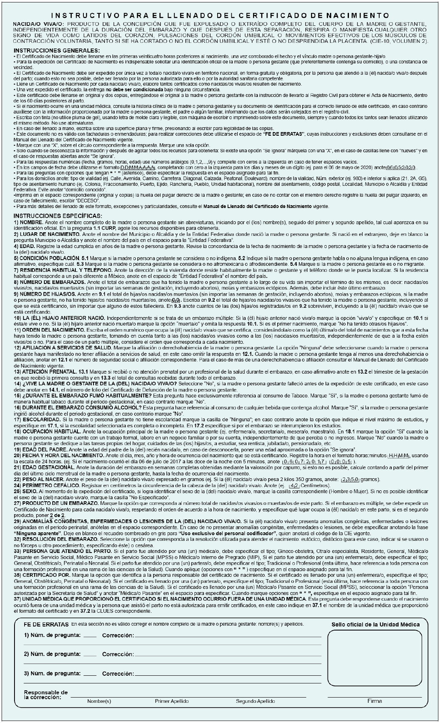
ANEXO 2 VERSIÓN IMPRESA DEL CERTIFICADO ELECTRÓNICO DE NACIMIENTO




